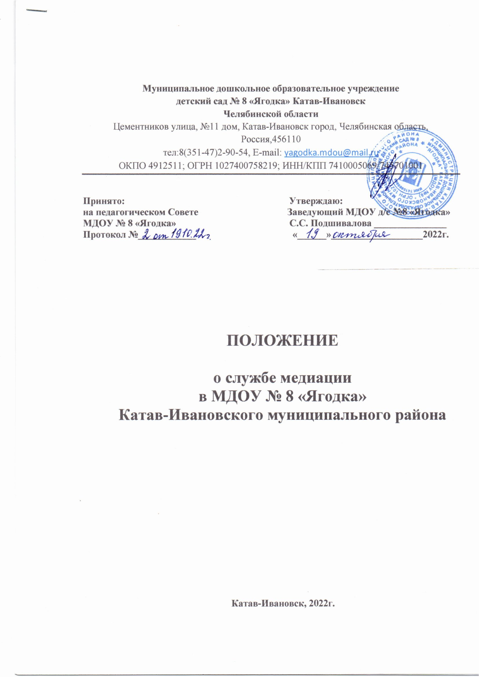

Муниципальное дошкольное образовательное учреждение
детский сад № 8 «Ягодка» Катав-Ивановск
Челябинской области
Цементников улица, №11 дом, Катав-Ивановск город, Челябинская область, Россия,456110
тел:8(351-47)2-90-54, Е-mail: yagodka.mdou@mail.ru
ОКПО 4912511; ОГРН 1027400758219; ИНН/КПП 7410005069/745701001

Принято: Утверждаю:
на педагогическом Совете Заведующий МДОУ д/с №8 «Ягодка»
МДОУ № 8 «Ягодка» С.С. Подшивалова _______________
Протокол №____________ «______»___________________2022г.

ПОЛОЖЕНИЕ

о службе медиации
в МДОУ № 8 «Ягодка»
Катав-Ивановского муниципального района

Катав-Ивановск, 2022г.

1. Общие положения.
1.1. Служба медиации является направлением воспитательной работы в муниципальном дошкольном образовательном учреждении детский сад № 8 «Ягодка» Катав-Ивановского муниципального района (МДОУ № 8 «Ягодка») в виде деятельности, направленной на урегулирование и разрешение конфликтов на основе добровольных усилий педагогов, воспитанников и их родителей (законных представителей).
Служба медиации осуществляет свою деятельность на основании действующего законодательства, в том числе:
- Федерального закона «Об образовании в Российской Федерации» от 29.12.2012 № 273-ФЗ;
- Федерального закона «Об альтернативной процедуре урегулирования споров с участием посредника (процедуре медиации)» от 27.07.2010 № 193-ФЗ;
- настоящего Положения;
- методических рекомендаций Министерства образования и науки РФ
(направленных письмом № ВК844/07 от 18.11.2013);
- Концепции развития до 2020 года сети служб медиации в целях реализации восстановительного правосудия в отношении детей, в том числе совершивших общественно опасные деяния, но не достигших возраста, с которого наступает уголовная ответственность в Российской Федерации (утверждена распоряжением Правительства РФ от 01.09.2018 года № 1837);
2. Нормативно-правовая база, определяющая условия и регламент проведения процедуры медиации.
2.1. В части 2 статьи 1 Федерального закона «Об альтернативной процедуре урегулирования споров с участием посредника (процедуре медиации)» от 27.07.2010 № 193-ФЗ устанавливается круг споров, применение процедуры медиации по отношению к которым регулируется данным Федеральным законом. Речь идет о спорах, возникающих из гражданских правоотношений (в том числе связанных с осуществлением предпринимательской и иной экономической деятельности), а также трудовых и семейных правоотношений.
2.2. Семейные споры возникают из нарушения прав и неисполнения обязанностей, устанавливаемых «Семейным кодексом Российской Федерации».
2.3. Условия и регламент проведения процедуры медиации в МДОУ № 8 «Ягодка» применительно к конфликтам, подпадающим под определение гражданско- правового, трудового или семейного спора (как они понимаются в соответствие с законодательством Российской Федерации), определяется Федеральным законом «Об альтернативной процедуре урегулирования споров с участием посредника (процедуре медиации)» от 27.07.2010 № 193-ФЗ.
2.4. Условия и регламент проведения процедуры медиации в МДОУ № 8 «Ягодка» применительно к конфликтам, не подпадающим под определение гражданско-правового, трудового или семейного спора, определяется методическими рекомендациями федерального и регионального уровней и настоящим положением.
3. Цели и задачи службы медиации.
3.1. Целями службы медиации является:
3.1.1. Популяризация среди воспитанников, родителей (законных представителей) и педагогов альтернативных способов разрешения конфликтов, развитие культуры диалога;
3.1.2. Помощь в разрешении конфликтных ситуаций на основе принципов медиации;
3.1.3. Создание альтернативы административному способу реагирования на конфликты, содействие снижению количества административных обращений;
3.1.4. Повышение уровня психологической компетентности участников образовательного процесса, в том числе в сфере эффективной коммуникации в конфликте.
3.2. Задачами службы медиации являются:
3.2.1. Проведение медиаций и дошкольных конференций;
3.2.2. Обучение альтернативным методам урегулирования и разрешения конфликтов воспитанников и их родителей (законных представителей) образовательного учреждения;
3.2.3. Информирование воспитанников и их родителей (законных представителей), и педагогов о принципах и возможностях медиации.
4. Принципы деятельности службы медиации.
4.1. Деятельность службы медиации основана на следующих принципах:
4.1.1. Принцип добровольности, предполагающий как добровольное содействие воспитанников и их родителей (законных представителей) в организации работы службы, так и обязательное согласие сторон, вовлеченных в конфликт, на участие в медиации.
4.1.2. Принцип конфиденциальности, предполагающий обязательство специалистов службы медиации не разглашать полученные в ходе своей деятельности сведения. Исключение составляет информация о готовящемся преступлении, а также медиативное соглашение (по согласованию с участниками встречи и подписанное ими).
4.1.3. Принцип нейтральности, не позволяющий специалистам службы медиации принимать сторону одного из участников конфликта. Нейтральность предполагает, что специалисты службы медиации не выясняют вопрос о виновности или невиновности той или иной стороны, а являются независимыми посредниками, помогающими сторонам самостоятельно найти взаимоприемлемое решение.
4.1.4. Принцип равноправия, утверждающий равное право сторон оценивать конфликтную ситуацию и высказывать свою точку зрения, обсуждать свои эмоции и интересы, участвовать в выработке и принятии решений. У сторон также есть равные права на внимание и время медиатора.
5. Порядок формирования службы медиации.
5.1. Руководителем службы является заведующий или может быть заместитель заведующего по воспитательной и методической работе, педагог-психолог или другой педагогический работник образовательного учреждения, на которого возлагаются обязанности по руководству службой медиации приказом заведующего образовательного учреждения.
5.2. В состав службы могут входить представители педагогического коллектива (2 человека), представители родительского комитета (2 человека).
5.3. Содействовать в работе службы медиации могут воспитанники и их родителей (законных представителей), ознакомленные с процедурой и прошедшие обучение, с согласия родителей (законных представителей).
6. Порядок работы службы медиации.
6.1. Служба медиации может получать информацию о случаях конфликтного характера от педагогов, воспитанников и их родителей (законных представителей), представителей администрации образовательного учреждения, специалистов службы медиации (приложение 1).
6.2. Решение о целесообразности проведения процедуры медиации принимается службой медиации в тех случаях, когда иное не предусмотрено действующим законодательством.
6.3. Процедура медиации начинается в случае согласия конфликтующих сторон на участие в данной процедуре. Если действия одной стороны или обеих сторон могут быть квалифицированы как нарушение дисциплины, для проведения медиации также необходимо письменное согласие родителей (законных представителей).
6.4. Процедура медиации не проводится с воспитанниками младше 10 лет, а также с лицами, страдающими психическими заболеваниями.
6.5. Сотрудники образовательного учреждения информируют стороны конфликта о возможности обратиться в службу медиации. Переговоры с родителями (законными представителями) и сотрудниками образовательного учреждения по организации процедуры медиации проводит руководитель службы или её сотрудники из числа педагогов.
6.6. Служба медиации самостоятельно определяет сроки и этапы проведения медиации в тех случаях, когда иное не предусмотрено действующим законодательством.
6.7. В случае если в ходе медиации конфликтующие стороны пришли к соглашению, достигнутые результаты могут фиксироваться в письменном или устном соглашении в тех случаях, когда иное не предусмотрено действующим законодательством (приложение 2).
6.8. Копия соглашения может быть предоставлена администрации образовательного учреждения только при письменном согласии сторон.
6.9. Служба медиации содействует в определении способа выполнения обязательств, взятых на себя сторонами в соглашении, но не несет ответственность за их выполнение. При возникновении проблем в выполнении обязательств сотрудники службы медиации могут проводить дополнительные встречи сторон с целью оказания помощи в установлении причин и трудностей, а также в поиске путей их преодоления, что может быть оговорено в письменном или устном соглашении.
6.10. Ответственность за возможные нарушения при осуществлении медиации наступает в соответствии с действующим законодательством.
6.11. При необходимости специалисты службы медиации информируют стороны конфликта о возможности прибегнуть к помощи других специалистов и служб (социального педагога, психолога, юриста и прочее).
6.12. Деятельность службы медиации фиксируется в обобщенном виде в журналах и отчетах, которые являются внутренними документами службы и доступ к которым имеет только руководитель службы в тех случаях, когда иное не предусмотрено действующим законодательством (приложение 3).
6.13. При необходимости представитель администрации образовательного учреждения, курирующий службу медиации или являющийся её сотрудником, организует проведение супервизий для специалистов службы медиации образовательного учреждения, а также обеспечивает участие её представителя в собраниях ассоциации (сообщества) медиаторов.
7. Организация деятельности службы медиации.
7.1. Службе медиации по согласованию с администрацией МДОУ № 8 «Ягодка» предоставляется помещение для встреч и проведения медиаций, а также возможность использовать иные ресурсы образовательного учреждения, такие как оборудование, оргтехника, канцелярские принадлежности, средства информации и другие.
7.2. Должностные лица образовательного учреждения оказывают службе медиации содействие в распространении информации о её деятельности и возможностях среди педагогов и воспитанников и их родителей (законных представителей) .
7.3. Специалисты службы медиации имеют право на получение услуг психолога и других специалистов образовательного учреждения.
7.4. Администрация образовательного учреждения содействует взаимодействию службы медиации с социальными службами и другими организациями района и города. Администрация содействует обращению педагогов образовательного учреждения в службу медиации.
7.5. Один раз в полугодие служба медиации проводит организационное совещание (приложение 4).
8. Заключительные положения.
8.1. Настоящее положение вступает в силу с момента утверждения.
8.2. Изменения в настоящее положение вносятся заведующим образовательного учреждения по согласованию со службой медиации.
8.3. Инициаторами изменений, вносимых в положение о службе дошкольной медиации, могут стать представители администрации образовательного учреждения, специалисты службы медиации образовательного учреждения, а также представители родительского комитета или Совета родителей.

С Положением ознакомлены:

